Советы по организации творческой работы детей дома. 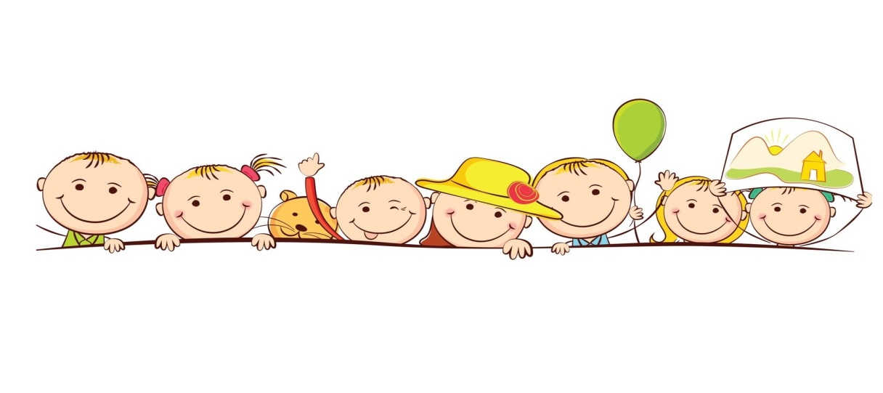
- При обсуждении творческого задания с ребенком занимайте позицию равного: «Интересно, а что ты об этом думаешь?»
- «Твое решение, несомненно, лучше моего»,
- «Ты лучше меня знаешь, как выполнить это задание».
- Проявляйте искренний интерес к решению ребенка, даже если не считаете его заслуживающим вашего внимания, нелепым или глупым:
- «Мне нравится твоя работа (назвать ребенку не менее пяти признаков)».
- Если уровень выполненного задания не удовлетворяет ребенка, постарайтесь при беседе с ним показать возможности дальнейшего роста:
- «Да, сегодня твое решение может быть и не самое лучшее, что можно предложить в такой трудной ситуации, но только потому, что способ решения не совсем учен. Зато в твоей работе … (указать достоинства решения и похвалить самого ребенка)».
- Оценивая выполненную работу своего ребенка, покажите ее достоинства и недостатки:
- «Это хорошо, потому что…, это плохо, потому что …».
- Даже неудачный ответ может принести пользу – показать направление дальнейшего развития.
- По возможности, оказывайте помощь вашему ребенку при оформлении решений.
- Создание условий в семье для развития творческих способностей ребенка.
Если Вы хотите воспитать творческую личность и одновременно не забывать о психическом здоровье своих детей, то:
- Будьте терпимы к странным идеям, уважайте любопытство, вопросы и идеи ребенка.
- Старайтесь отвечать на все вопросы, даже если они кажутся «дикими».
- Оставляйте ребенка одного и позволяйте ему, если он того желает, самому заниматься своими делами.
- Избыток "шефства" может затруднить творчество.
- Помогайте ребенку ценить в себе творческую личность. Однако его поведение не должно выходить за рамки приличного (быть недобрым, агрессивным).
- Помогайте ему справляться с разочарованием и сомнением, когда он остается один в процессе непонятного сверстникам творческого поиска: пусть он сохранит свой творческий импульс, находя награду в себе самом и меньше переживая о своем признании окружающими.
- Находите слова поддержки для новых творческих начинаний ребенка.
- Избегайте критиковать первые опыты - как бы ни были они неудачны.
- Относитесь к ним с симпатией и теплотой: ребенок стремится творить не только для себя, но и для тех, кого любит.
- Помогайте ребенку... порой полагаться в познании на риск и интуицию: наиболее вероятно, что именно это поможет совершить действительное открытие.
